Додаток 2
Опис запропонованих моделей, методів та засобів

1.1 Аналіз існуючого стану системи пошуку, наявної в Базі правових позицій Верховного Суду

База правових позицій Верховного Суду України (https://lpd.court.gov.ua/) є інноваційним інструментом, розробленим для забезпечення єдності судової практики та полегшення доступу до правових позицій Верховного Суду. Вона поєднує унікальний контент із технологіями пошуку, що дозволяє користувачам ефективно знаходити релевантні судові рішення.
Основні можливості системи пошуку:
- Пошук за ключовими словами: Користувачі можуть вводити конкретні терміни або фрази для швидкого знаходження відповідних правових позицій.
- Пошук за фрагментом тексту: Система дозволяє здійснювати пошук за великими текстовими фрагментами, що особливо корисно при аналізі складних юридичних документів.
- Пошук за текстовим документом: Можливість завантаження текстових документів для автоматичного підбору релевантної практики Верховного Суду.
- Пошук за посиланням на судове рішення: Введення посилання з Єдиного державного реєстру судових рішень для швидкого доступу до конкретної правової позиції.
- Правовий тематичний класифікатор: Систематизований каталог, що дозволяє здійснювати тематичний пошук судової практики за різними сферами правових відносин.
Технічні аспекти:
Система використовує сучасні алгоритми та елементи штучного інтелекту для підвищення точності та швидкості пошуку. Це забезпечує користувачам можливість отримувати релевантні результати навіть при складних запитах.
Доступність та користування: База є відкритою для широкого кола користувачів, включаючи суддів, адвокатів та інших правників. Для користування деякими функціями необхідно створити акаунт на сайті lpd.court.gov.ua.
Постійне оновлення: База правових позицій регулярно оновлюється новими рішеннями та правовими позиціями Верховного Суду.

Огляд додаткової програмної реалізації (адміністративна частина)
На основі аналізу репозиторію supreme-court-ua/admin, який, відповідає за адміністративну частину системи Бази правових позицій Верховного Суду, сформовано наступний висновок:

Технологічний стек
- Основна мова програмування: PHP (80.8%)
  - Використовується для бекенд-логіки.
- Шаблонізація: Twig (17.9%)
  - Шаблонний двигун для створення HTML на стороні сервера.
- Конфігурація та підтримка:
  - Symfony-конфігураційні файли

Структура проєкту
- Основні файли та функціонал:
  - ReportPerformanceDataProvider.php – клас для обробки даних продуктивності.
  - DocumentEchr.php – сутність для роботи з документами Європейського суду з прав людини (ECHR).
  - PerformancePropertyModel.php – модель продуктивності користувачів.
  - Document.php – сутність для роботи з базовими документами.
  - Конфігураційні файли:
    - stof_doctrine_extensions.yaml – для інтеграції розширень Doctrine.
    - fos_elastica.yaml – інтеграція з FOS ElasticSearch, що свідчить про використання Elasticsearch для індексації та пошуку.

Функціональні особливості
- Інтеграція з Elasticsearch:
  - Використання FOSElasticaBundle дозволяє налаштовувати гнучкі пошукові механізми на основі Elasticsearch.
- Doctrine ORM:
  - Сутності Document, DocumentEchr використовуються для мапінгу бази даних.
  - Розширення (stof_doctrine_extensions) забезпечує додатковий функціонал, такий як логування змін або управління датами.

Структура пошукової системи
На рис.1 представлена структурна схема, яка візуалізує архітектуру пошукової частину існуючого варіанту системи пошуку правових позицій Верховного Суду.
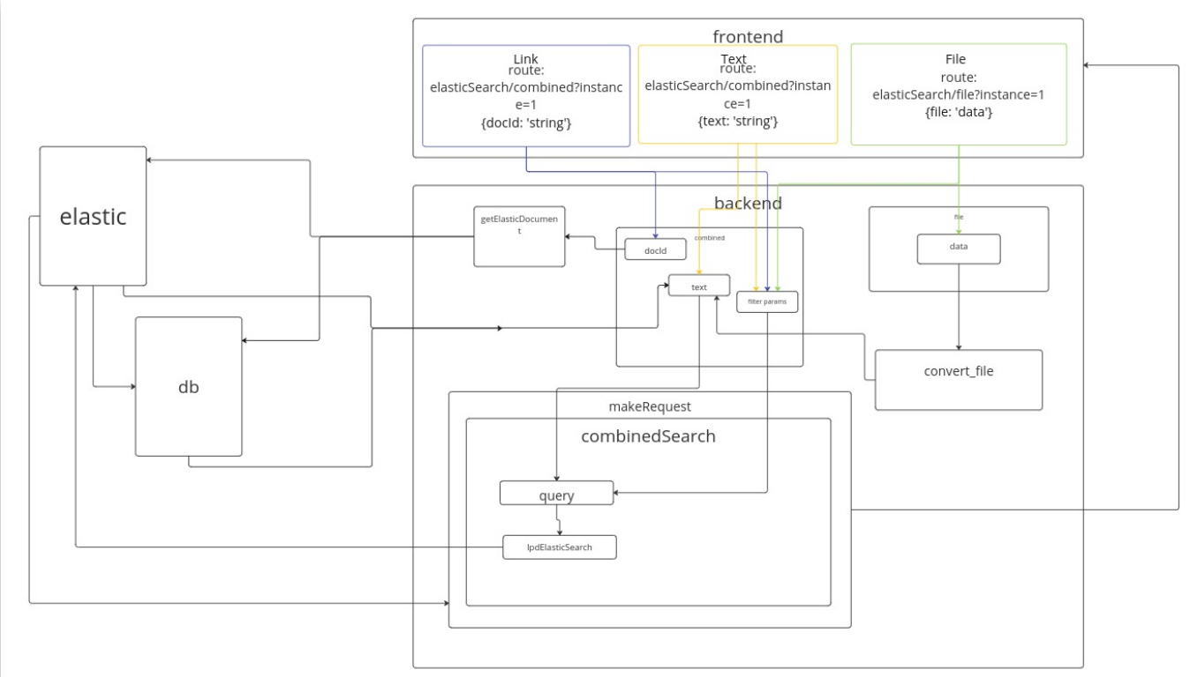
Рисунок 1. Структура пошукової системи

1.2 Обґрунтування вибору моделей, методів та програмних засобів для модернізації пошукового модуля

На даний момент технології штучного інтелекту, зокрема Data Science, NLP (обробка природної мови) та генеративний ШІ, досягли рівня, який дозволяє створювати надзвичайно потужні інструменти для пошуку, аналізу та автоматизації роботи з великими обсягами правових даних. Оскільки База правових позицій Верховного Суду є ключовим ресурсом для забезпечення єдності судової практики, її модернізація має враховувати не лише технічні виклики, а й зростаючі потреби користувачів у швидкості, точності та зручності роботи з даними.
Для модернізації пошукового модуля порталу пропонуються наступні методи та інструменти: високорівнева мова програмування Python, фреймворк LlamaIndex, та комбінація алгоритмів BM25 та семантичного (векторного) пошуку, а також використання моделей генеративного ШІ, що дозволяє створити сучасну, продуктивну та масштабовану систему, яка відповідає найвищим стандартам поточного часу. Наведемо коротку характеристику цих інструментів:
1. Мова програмування Python
Python є однією з найпопулярніших мов програмування у сфері Data Science, обробки природної мови (NLP) та генеративного штучного інтелекту. Його популярність обумовлена багатим екосистемним середовищем, що включає бібліотеки для обробки даних (Pandas, NumPy), навчання моделей (TensorFlow, PyTorch) та інтеграції з базами даних і векторними сховищами (FAISS, Milvus). На відміну від інших популярних мов типу Java, PHP та ін. які традиційно використовуються для створення серверних додатків, Python є більш гнучким і забезпечує кращу підтримку роботи з алгоритмами машинного навчання та обробки великих обсягів даних. В контексті генеративного ШІ Python такоє суттєво виграє через наявність спеціалізованих бібліотек, таких як Transformers (Hugging Face). Інтеграція Python з сучасними фреймворками, як LangChain чи LlamaIndex, дозволяє не лише забезпечувати класичний пошук, але й створювати гібридні системи, що об'єднують пошук і генерацію відповідей на основі ШІ.

2. Фреймворк LlamaIndex для пошуку і побудови RAG
LangChain і LlamaIndex (раніше відомий як GPT Index) на даний момент є найбільш поширеними сучасними фреймворками, розробленими для інтеграції великих мовних моделей (LLMs) з даними та пошуковими системами. Обидва інструменти є безкоштовними програмними рішеннями із відкритим кодом. Кожен із них має власні унікальні переваги, проте їх призначення і фокус трохи відрізняються, що впливає на вибір для конкретних завдань.
- LangChain є потужним фреймворком для створення складних сценаріїв обробки запитів, автоматизації ланцюгів завдань і інтеграції моделей ШІ з іншими системами. Він добре підходить для побудови динамічних діалогових інтерфейсів, автоматизації задач або складних сценаріїв роботи з даними. LangChain часто використовується для інтеграції LLM із зовнішніми джерелами даних, API чи базами знань, що робить його чудовим вибором для багатофункціональних проєктів, де акцент зроблено на автоматизацію та сценарії взаємодії.
- LlamaIndex, у свою чергу, фокусується на оптимізації роботи з неструктурованими даними. Основна перевага цього інструмента — можливість легко будувати індекси для великих документів, текстових баз або архівів даних і забезпечувати ефективний пошук через мовні моделі. Він краще підходить для проєктів, де ключовим є створення індексів і швидкий пошук релевантної інформації на основі запитів, що включають природну мову.
Для модернізації порталу правових позицій Верховного Суду було обрано LlamaIndex, оскільки цей фреймворк пропонує оптимальні засоби для роботи з великими масивами правових документів. Його здатність організовувати та індексувати дані дозволяє реалізувати ефективний семантичний пошук, комбінований із класичними алгоритмами, такими як BM25.

3. Векторні бази даних та emdedding-моделі
Векторні бази даних використовуються для зберігання та пошуку документів на основі семантичної схожості. Це особливо корисно при роботі з правовими текстами, де важливо знайти документи зі схожим змістом, навіть якщо вони не містять ідентичних ключових слів. FAISS, Chroma, Elasticsearch та Postgres є прикладами векторних баз даних, що дозволяють зберігати та швидко шукати вектори, створені на основі текстових документів. Ці рішення дозволяють ефективно індексувати та шукати дані з використанням векторних представлень тексту, що є ключовим для семантичного пошуку.
Важливим компонентом векторних пошукових систем є embedding-моделі як основа для створення векторних представлень тексту, що потім зберігаються у векторних базах даних для ефективного семантичного пошуку. Векторні представлення (embeddings) перетворюють текст у багатовимірні числові вектори, які відображають семантичну схожість між текстами. Це дозволяє знаходити документи, які мають схожий зміст, навіть якщо вони не містять однакових ключових слів.
Вибір embedding-моделей та інфраструктури для векторного пошуку залежить від бюджету, вимог до якості пошуку та доступності інструментів. Розрізняють безкоштовні (open-source) та пропрієтарні (комерційні) підходи для створення та використання embedding-моделей у пошукових системах.
Найпоширенішим варіантом безкоштовних моделей є Hugging Face Transformers (наприклад, Sentence Transformers - SBERT). Це open-source моделі, доступні через бібліотеку Hugging Face. Вони підтримують широкий набір моделей для створення векторних представлень тексту.
Приклади:
- all-MiniLM-L6-v2 (ефективна для невеликих обсягів даних).
- paraphrase-MPNet-base-v2 (підвищена точність для складних запитів).
Переваги: Безкоштовні, легко інтегруються з Python, високоякісні результати.
Обмеження: Не оптимізовані для великих кластерів без додаткової адаптації.
Комерційні рішення пропонують більшу підтримку, стабільність і часто вищу якість, але їх вартість може бути значною. Прикладом можуть бути Embedding-моделі OpenAI призначені для генерації векторів на основі моделей класу GPTI.
Переваги: Висока якість векторів, підтримка багатьох мов, можливість глибокого розуміння контексту.
Обмеження: Вартість використання залежить від обсягу запитів.

4. Графові бази даних
Графові бази даних є потужним інструментом для моделювання складних зв’язків між даними, зокрема у правовій сфері, де взаємозв’язок між прецедентами, правовими позиціями та нормативними актами відіграє ключову роль. Вони дозволяють відображати структуру взаємодії між різними документами, роблячи її зрозумілішою та надаючи можливість складного семантичного аналізу. Завдяки цьому, користувачі можуть не тільки отримувати прямі відповіді на запити, але й аналізувати зв’язки між документами, що значно підвищує точність пошуку і якість результатів.
Однак, впровадження графових баз даних у системах, орієнтованих на правову інформацію, має свої недоліки, які потрібно враховувати. Однією з ключових проблем є висока вартість формування графової структури. Для створення графів, які точно відображають взаємозв’язки між правовими позиціями, необхідно використовувати сучасні мовні моделі (LLM), здатні аналізувати великі обсяги тексту, виявляючи логічні зв’язки, залежності та ієрархії між документами. Цей процес вимагає значних обчислювальних ресурсів, а також експертного налаштування, оскільки автоматичне формування графів без нагляду може призвести до помилок або спотворень.
Іншою значною проблемою є складність інкрементного оновлення даних у графовій базі. У правовій сфері нові прецеденти, зміни до законодавства та додаткові судові рішення з’являються постійно, і їх необхідно інтегрувати в існуючу графову структуру. Це не лише потребує додаткових витрат на перетворення тексту в графові вузли та ребра, але й створює виклик для збереження консистентності всієї структури. Додавання нових даних може змінити значущість існуючих зв’язків, що вимагає повторного аналізу і, можливо, оновлення всього графа.
Таким чином, графові бази даних дійсно відкривають нові горизонти для аналізу складних правових взаємозв’язків, проте їх впровадження та підтримка вимагають значних ресурсів і часу. Для оптимального використання графів у правовій системі важливо ретельно планувати їх побудову, вибирати відповідні мовні моделі та методи оновлення, щоб балансувати між вартістю, точністю та ефективністю системи.

5. Генеративний ШІ
Використання великих мовних моделей (LLM) для завдань, пов’язаних із пошуком і аналізом правової інформації, є обґрунтованим вибором, оскільки такі моделі пропонують широкий спектр функцій, які значно покращують якість і зручність роботи з правовими документами.
Однією з ключових функцій є стиснення тексту судових рішень. Судові рішення часто мають великий обсяг і складну структуру, що ускладнює їхнє швидке сприйняття. LLM здатні автоматично створювати узагальнення, зберігаючи основний зміст і важливі правові позиції, що значно економить час користувачів, зокрема адвокатів і суддів.
Також важливою може бути функціонал оптимізації пошуку через генерацію кількох уточнюючих запитів на основі початкового запиту користувача. LLM можуть автоматично адаптувати вихідний запит, переформульовуючи його різними способами, щоб охопити широкий спектр можливих формулювань у базі даних. Це потенційно підвищує точність і релевантність знайдених документів, зменшуючи ймовірність пропуску важливих даних.
Переранжування результатів пошуку — ще одна можливість, яку надають LLM. Навіть якщо основний пошук здійснюється за допомогою класичних алгоритмів (BM25, семантичного пошуку або їх гібридних комбінацій), LLM можуть аналізувати знайдені результати та уточнювати їхній порядок відповідно до складнішого розуміння контексту. Це допомагає виводити на перші позиції документи, які найбільше відповідають запиту користувача.
Нарешті, функція генерації відповідей на основі знайдених правових позицій може зробити використання системи ще більш інтуїтивним і зручним. Замість того щоб вручну аналізувати великий обсяг тексту, користувач може отримувати чітку, структуровану відповідь, що містить релевантні правові положення та пояснення. Це особливо корисно для складних юридичних питань, коли необхідна деталізована, але стисла відповідь.
Таким чином, впровадження LLM у систему дозволяє не лише автоматизувати рутинні завдання, але й підвищити точність, ефективність і зручність пошуку, що робить їх важливим елементом сучасної правової аналітики. Для виконання базової функції генерація відповідей на запити користувача, вибір великої мовної моделі (LLM) повинен враховувати два основні критерії:
- “Інтелектуальність”, що полягає у точності та контекстуальній релевантні відповіді на запит користувача із урахуванням. Цей критерій є якісним та достатньо суб’єктивний і може базуватися лише на людських оцінках фахівців-юристів
- “Економічність”, що визначається вартістю використання послуг зовнішніх провайдерів API моделей генеративного ШІ.
Необхідно також зазначити, що задача стиснення тексту судових рішень тісно корелює із іншим завданням до модернізації порталу, пов’язаним із формуваням проектів правових позицій для нових рішень Верховного Суду. А тому критерії якості при виборі моделей для цих задач можуть бути спільними.
Крім вищезазначених критеріїв ще одним важливим параметром LLM є ширина контекстного вікна (максимальна кількість токенів/слів) яку можна подавати на вхід в одному запиті. Критично важливим цей параметр є при виконання базових функції використання LLM: стискання тексту (формування нових правових позиції) судових рішень.
Необхідно зазначити, що різний характер завдань, які можуть вирішуватися в рамках роботи всієї системи, може спонукати до вибору різних типів LLM з різними характеристиками, комбінування яких може забезпечити більш оптимальний варіант експлуатації. Важливим додатковим аспектом є створення та дослідження ефективності спеціалізованих юридичних моделей на основі тренування (fine-tuned) існуючих LLM із використанням наявних баз даних судових рішень та правових позицій.

Висновок
Остаточний вибір провайдерів зовнішніх API, що надають послуги до генеративних LLM, їх тип та рівень інтеграції, а також типи векторної бази даних та embedding-моделей слід визначати через серію експериментів, які дозволять оцінити продуктивність, точність і витрати в умовах реального навантаження. Подальші дослідження мають зосередитися на порівнянні економічної ефективності різних підходів та їхньої адаптованості до задач правового пошуку. Лише на основі цих результатів можна сформувати кінцевий оптимальний варіант архітектури пошукової системи.

